2ª Vara do Trabalho de Londrina
Autos: 05906-2009-019-09-00-2
Mandado: 522.207/2012

Fotos dos bens penhorados

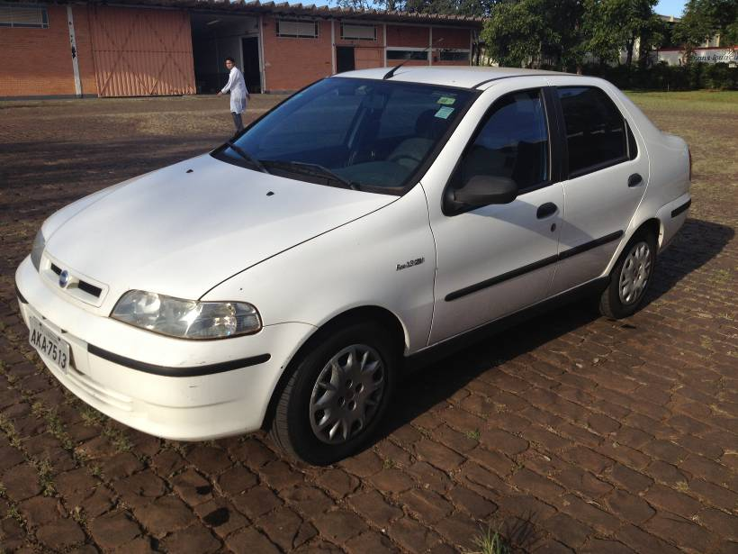

Veículo placa ABC-1234

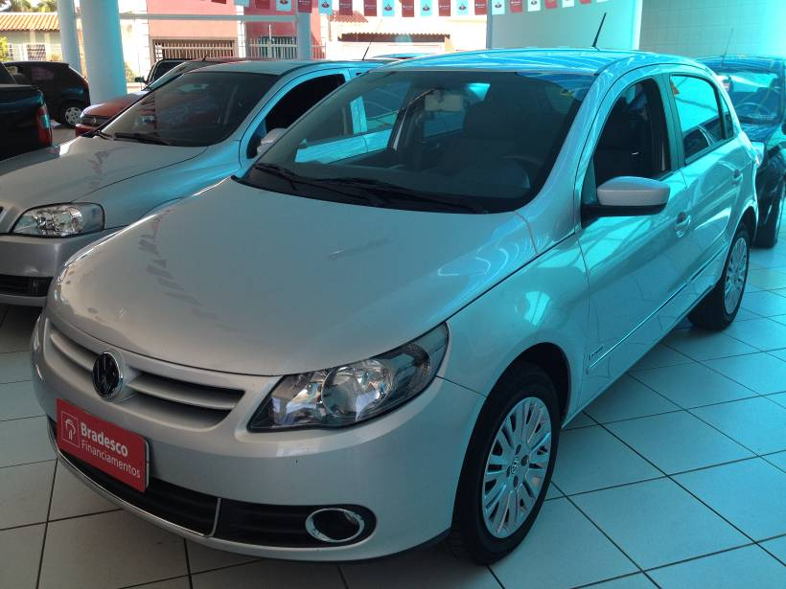

Veículo placa DEF-5678

José Carlos Batista

Oficial de Justiça Avaliador

